**Uluslararası Kooperatifler Birliği Küresel Konferansı ve Genel Kurulu için kayıtlar başladı**

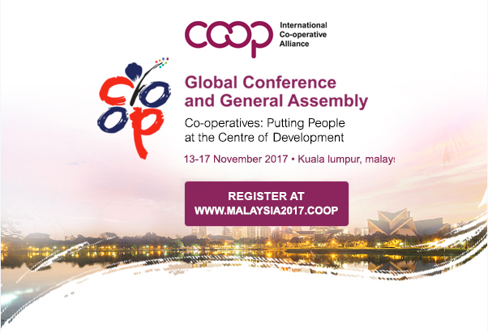

13-17 Kasım 2017 tarihleri arasında Malezya’nın başkenti Kuala Lumpur’da yapılacak Uluslararası Kooperatifler Birliği Genel Kurulu ve Küresel Konferansı için kayıtlar başladı. Değişik bir formatta düzenlenen konferans için katılım ücretinin ICA mensubu kooperatif temsilcileri için 750 Dolar, yabancılar için 950 Dolar, gençler için 200 Dolar ve delege eşleri için de 100 dolar olduğu açıklandı.

Konferans ve Genel Kurulu için [www.malaysia2017.coop](http://www.malaysia2017.coop) adresini ziyaret ederek kayıt yaptırılabilir.

